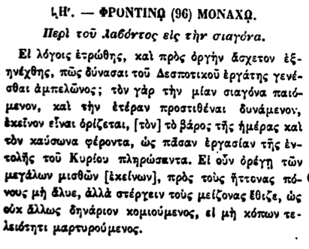

ΙΗ'. — ΦΡΟΝΤΙΝΟ (96) ΜΟΝΑΧΟ. Περὶ τοῦ λαβόντος εἰς τὴν σιαγόνα.

Εἰ λόγοις ἐτρώθης, καὶ πρὸς ὀργὴν ἄσχετον ἐξηνέχθης, πῶς δύνασαι τοῦ Δεσποτικοῦ ἐργάτης γενέσθαι ἀμπελῶνος; τὸν γὰρ τὴν μίαν σιαγόνα παιόμενον, καὶ τὴν ἑτέραν προστιθέναι δυνάμενον, ἐκεῖνον εἶναι ὁρίζεται, [τὸν] τὸ βάρος τῆς ἡμέρας καὶ τὸν καύσωνα φέροντα, ὡς πᾶσαν ἐργασίαν τῆς ἐντολῆς τοῦ Κυρίου πληρώσαντα. Εἰ οὖν ὀρέγῃ τῶν μεγάλων μισθῶν [ἐκείνων], πρὸς τοὺς ἥττονας πόνους μὴ ἄλυε, ἀλλὰ στέργειν τοὺς μείζονας ἔθιζε, ὡς οὐκ ἄλλως δηνάριον κομιούμενος, εἰ μὴ κόπων τελειότητι μαρτυρούμενος.